PhysChem理化实验数字化采集系统
用 户 手 册
（V1.5）

软件名称：PhysChem理化实验数字化采集系统
版本号：V1.5
编写日期：2026年9月

目 录
第一章 系统概述
1.1 开发背景与用途
1.2 主要功能
1.3 运行环境
第二章 系统安装与启动
2.1 获取与安装
2.2 启动软件
第三章 硬件组成与下位机固件
3.1 硬件组成
3.2 固件烧录步骤
3.3 固件验证
第四章 软件功能使用说明
4.1 主界面
4.2 通用采集操作流程
4.3 超声波位移与速度测量
4.4 pH 值测量
4.5 力与质量测量
4.6 电压测量
4.7 电流测量
4.8 图表分析
4.9 AI 实验分析
4.10 设置
4.11 运行日志
第五章 常见故障与排除方法
（说明：页码请在 Word 中全选后按 F9 更新域，或使用引用-目录自动生成）

第一章 系统概述
1.1 开发背景与用途
PhysChem理化实验数字化采集系统（以下简称本系统）是一套面向中学物理、化学实验教学场景的数据采集与可视化软件，由下位机采集固件与上位机桌面程序两部分组成。下位机基于 ESP32、ESP8266 等微控制器开发，连接超声波、pH、力、电压、电流等传感器；上位机采用 Python 语言开发，通过串口或蓝牙低功耗（BLE）方式与下位机通信，完成数据接收、实时曲线绘制、拟合分析和数据导出。
市售同类数字化实验设备单价较高，本系统将单传感器成本控制在较低水平，同时保持完整的采集、显示与分析功能，适合中学实验室建设与实验数字化改造使用。本软件为原创开发，采用 GPL-3.0 许可证发布。
1.2 主要功能
（1）多传感器数据采集：支持超声波位移、超声波速度、pH 值、力/质量、电压、电流共六类测量模块，可扩展新传感器模块；
（2）串口与 BLE 双通道通信：通过 USB 串口或蓝牙低功耗与下位机连接，未连接硬件时提供模拟器模式供界面功能演示；
（3）实时曲线显示：内置 pyqtgraph 与 matplotlib 双绘图引擎，可随时切换且已绘制曲线自动重绘；
（4）图表分析：提供视图窗口控制、五种函数曲线拟合（线性、二次、三次、对数、幂）、离群点剔除与多级撤销；
（5）AI 实验分析：采集完成后可调用兼容 OpenAI 接口的大模型服务，对实验数据进行趋势总结、异常判断与误差分析；
（6）数据导出：采集结果一键导出为 CSV 文件，可直接用电子表格软件打开；
（7）校准与配置：各传感器模块内置零点校准、两点校准等流程，配置自动持久化保存；
（8）运行日志：控制台实时输出并可写入本地日志文件，便于故障排查。
1.3 运行环境
项目 | 要求
操作系统 | Windows 10/11（推荐），macOS、Linux 亦可运行
处理器 | 1 GHz 以上
内存 | 4 GB 及以上
硬盘空间 | 1 GB 以上可用空间
软件环境 | Python 3.10 及以上版本
依赖库 | PySide6、PySide6-Fluent-Widgets、numpy、pyserial、matplotlib、pyqtgraph
硬件（可选） | ESP32/ESP8266/ESP32-S3 开发板及配套传感器，通过 USB 连接

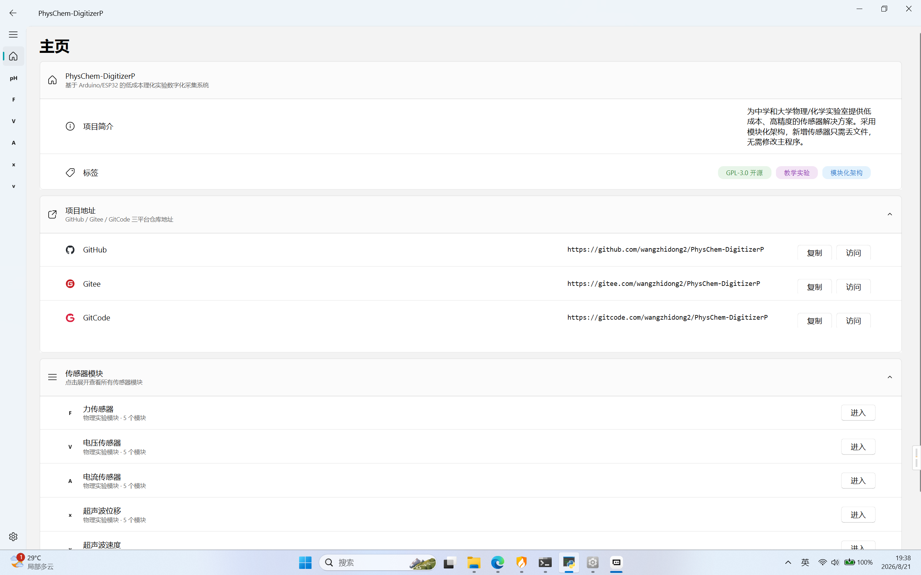
图1 系统主界面
第二章 系统安装与启动
2.1 获取与安装
本系统提供两种安装方式。方式一为使用预打包程序：从项目发布页下载已打包的压缩包，解压后直接运行主程序，无需配置 Python 环境，适合普通用户。
方式二为从源码运行：先安装 Python 3.10 及以上版本，建议在项目目录创建虚拟环境后安装依赖库。在项目根目录执行 pip install -r requirements.txt 即可安装全部依赖，其中 PySide6 与 Fluent 组件库用于图形界面，pyserial 用于串口通信，matplotlib 与 pyqtgraph 为两个绘图引擎（至少安装其一），numpy 用于数值计算。安装完成后运行 main.py 即可启动。
2.2 启动软件
双击主程序或执行 python main.py，系统以最大化窗口启动并自动还原上次的窗口位置与大小。主界面左侧为传感器模块导航栏，中部为功能卡片，右侧为内容显示区。程序启动时自动扫描传感器模块目录并加载全部可用模块，无需手工配置。
第三章 硬件组成与下位机固件
3.1 硬件组成
本系统硬件由开发板与传感器两部分构成。开发板负责读取传感器原始信号并按约定格式通过串口或 BLE 上报数据；各传感器模块的物料清单、接线方法与校准步骤在对应使用说明中给出。硬件模块与开发板的对应关系如下表所示。
测量模块 | 传感器/转换器件 | 适用开发板
超声波位移/速度 | HC-SR04 超声波模块 | ESP32 / ESP8266 / ESP32-S3
pH 值 | SEN0161 pH 电极 | ESP32-S3
力/质量 | HX711 称重模块 | ESP32-S3
电压 | ESP32 内置 ADC / HX711 / ADS1115 | ESP32-S3
电流 | ACS712（5A/20A/30A） | ESP32-S3
欧姆定律/电功率 | 电压与电流器件组合 | ESP32-S3

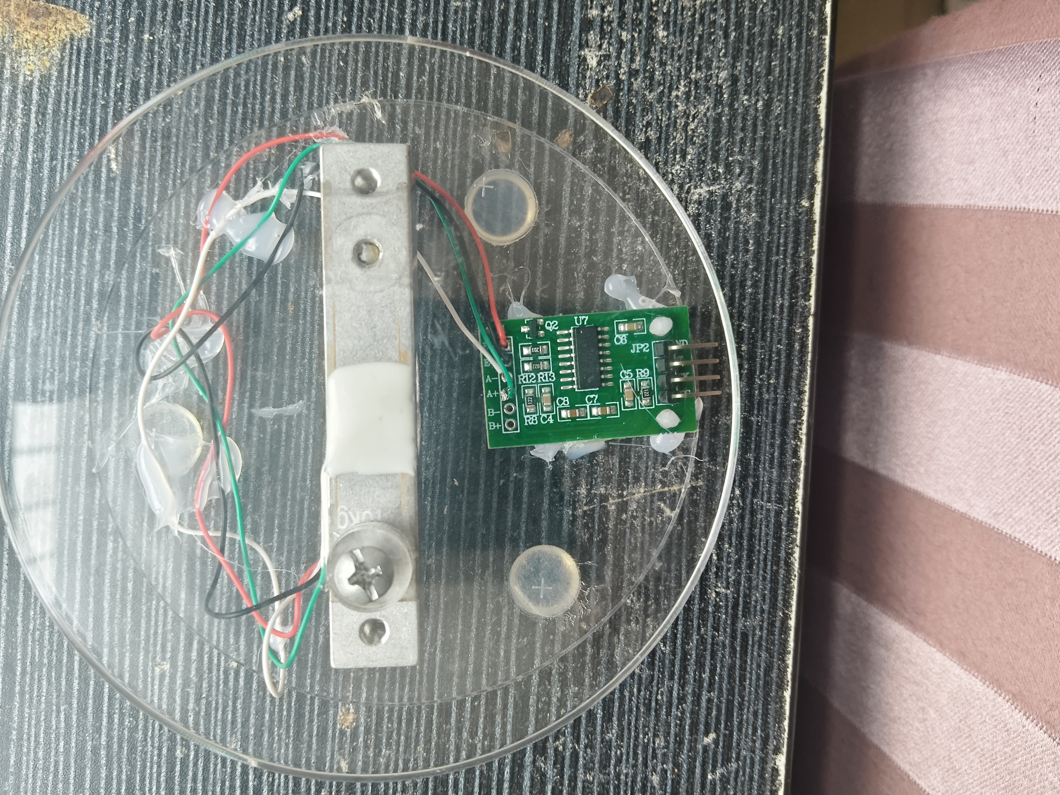
图2 系统硬件实物
3.2 固件烧录步骤
下位机固件使用 Arduino IDE 烧录，步骤如下：
（1）在开发板管理器网址中添加 ESP8266 或 ESP32 的开发板支持地址；
（2）在开发板列表中安装对应支持包，国内网络环境建议选择带 -cn 后缀的镜像版本；
（3）按所用开发板选择板型：ESP8266 选 WeMos D1 R1，ESP32 选 ESP32 S3 Dev Module；
（4）用 USB 线连接开发板，选择正确端口后点击上传。
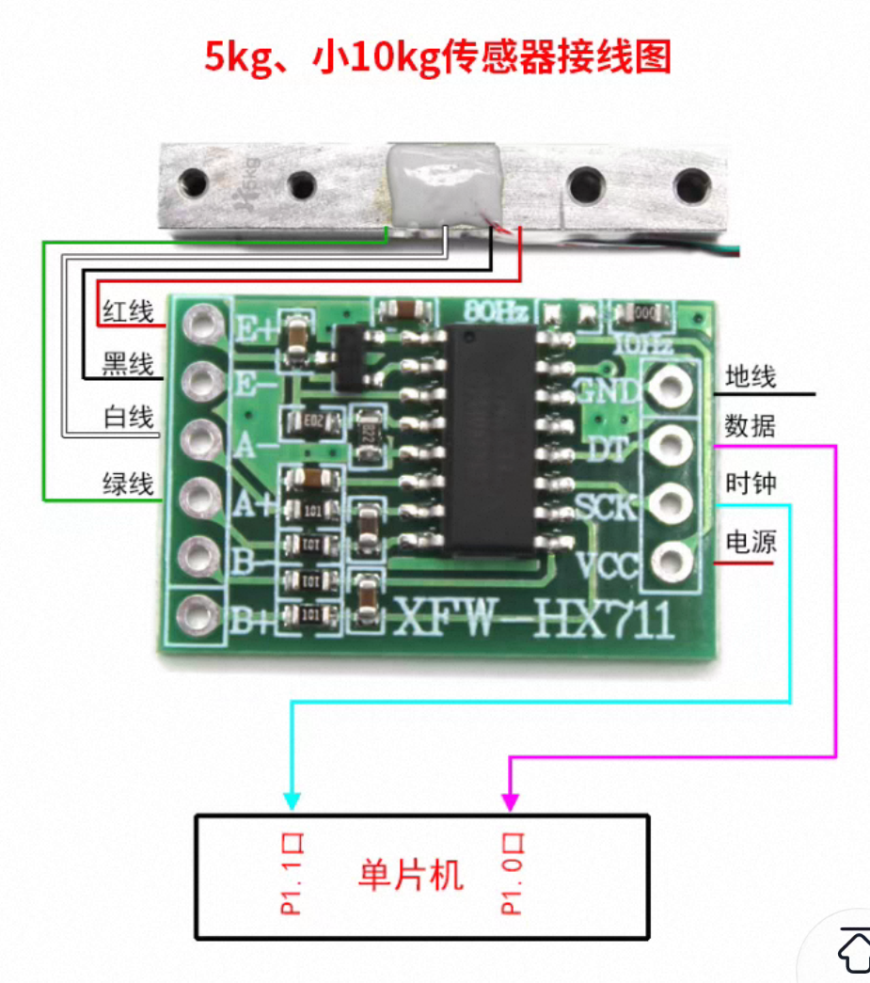
图3 传感器接线示意（一）
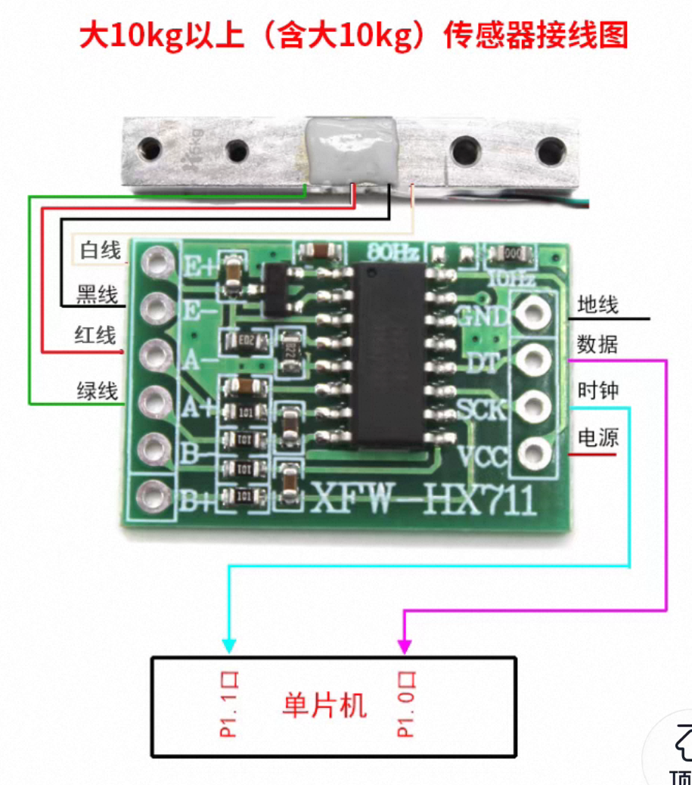
图4 传感器接线示意（二）
3.3 固件验证
烧录完成后打开 Arduino IDE 的串口监视器，将波特率设置为 115200。若能看到START 字样以及按“时间戳,数值”格式输出的数据行，说明固件运行正常，可在上位机中连接使用。
第四章 软件功能使用说明
4.1 主界面
主界面由导航栏、主页卡片区和内容区组成。左侧导航栏按物理、化学两类列出全部传感器模块；点击任一模块后，内容区显示该模块的连接控制、参数设置与图表区域。
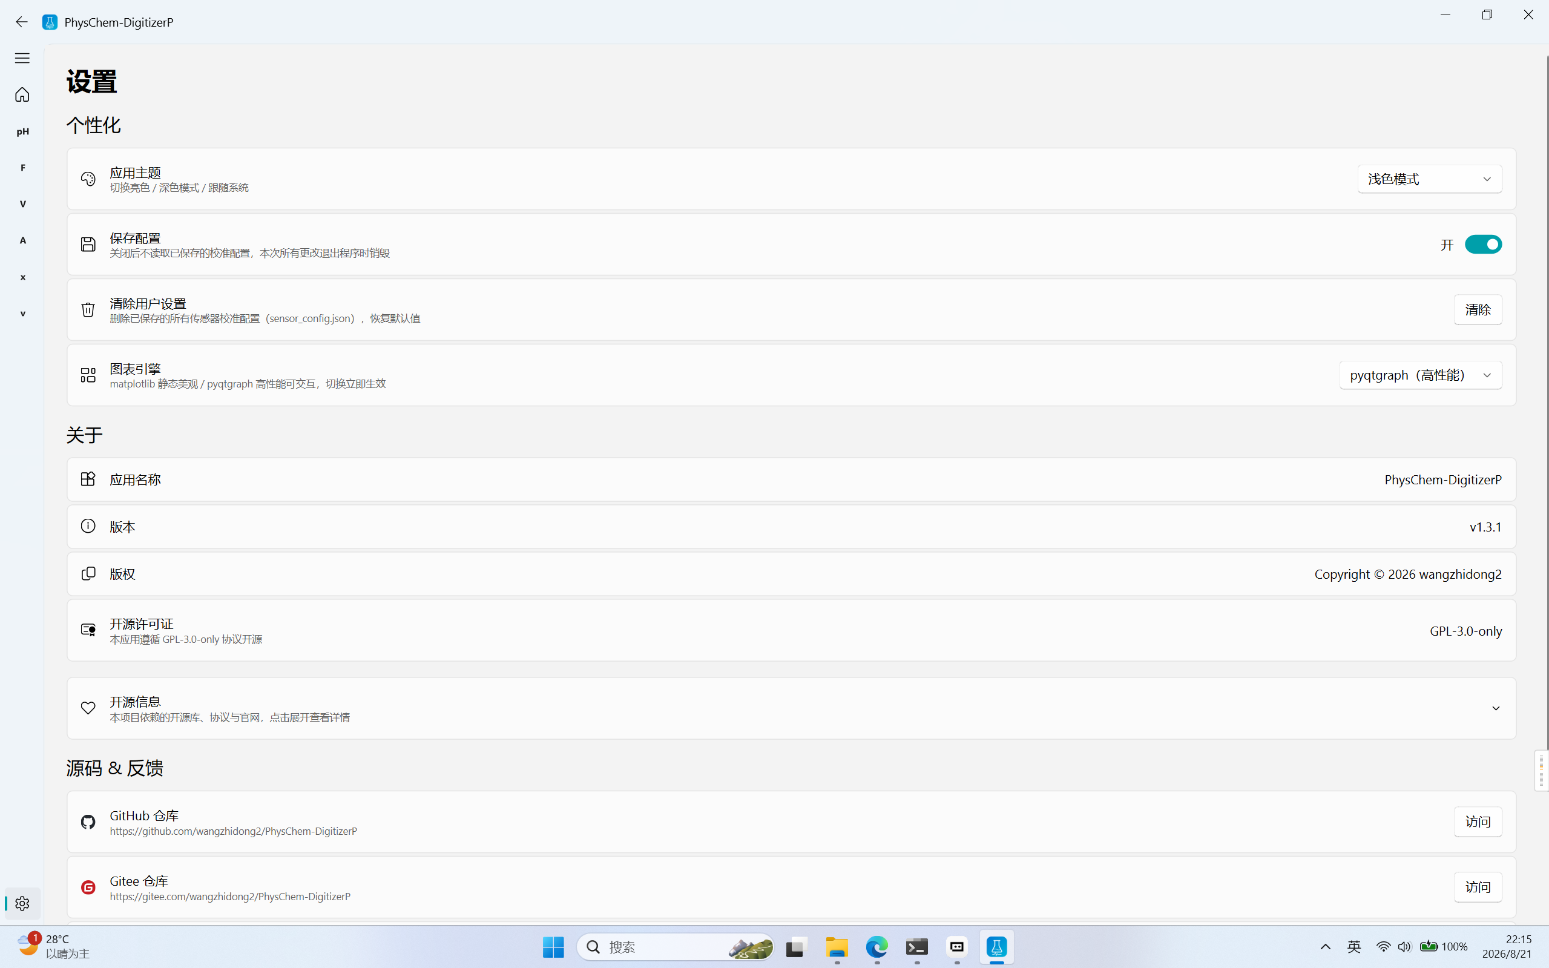
图5 设置界面
4.2 通用采集操作流程
各传感器模块的采集操作流程一致，步骤如下：
（1）通过 USB 线将开发板连接到计算机；
（2）在软件左侧导航栏选择对应传感器模块；
（3）点击“刷新”按钮列出可用串口，选择端口后点击“连接”；
（4）点击“开始采集”，界面实时显示测量数据与变化曲线；
（5）点击“停止采集”结束本次测量；
（6）点击“保存数据”，将数据导出为 CSV 文件。
4.3 超声波位移与速度测量
超声波模块基于 HC-SR04 测距原理，通过声波往返时间计算距离。位移模式直接显示距离值；速度模式对相邻两次位移作差分计算，显示运动速度。模块支持滚动视图窗口，可设定只显示最近若干秒的数据，便于观察动态过程。
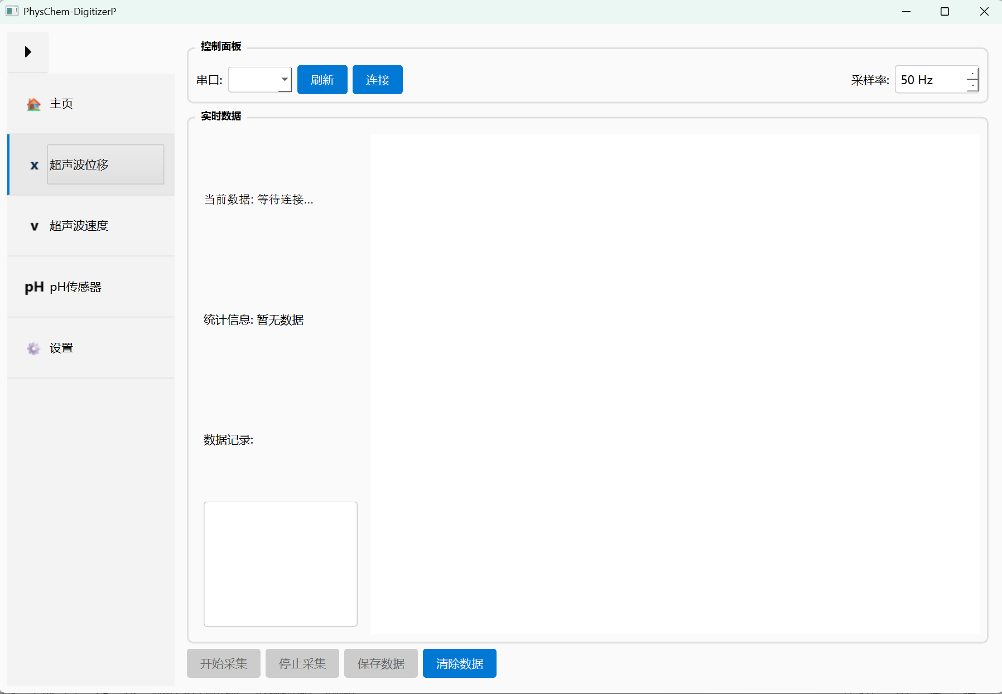
图6 超声波位移测量界面
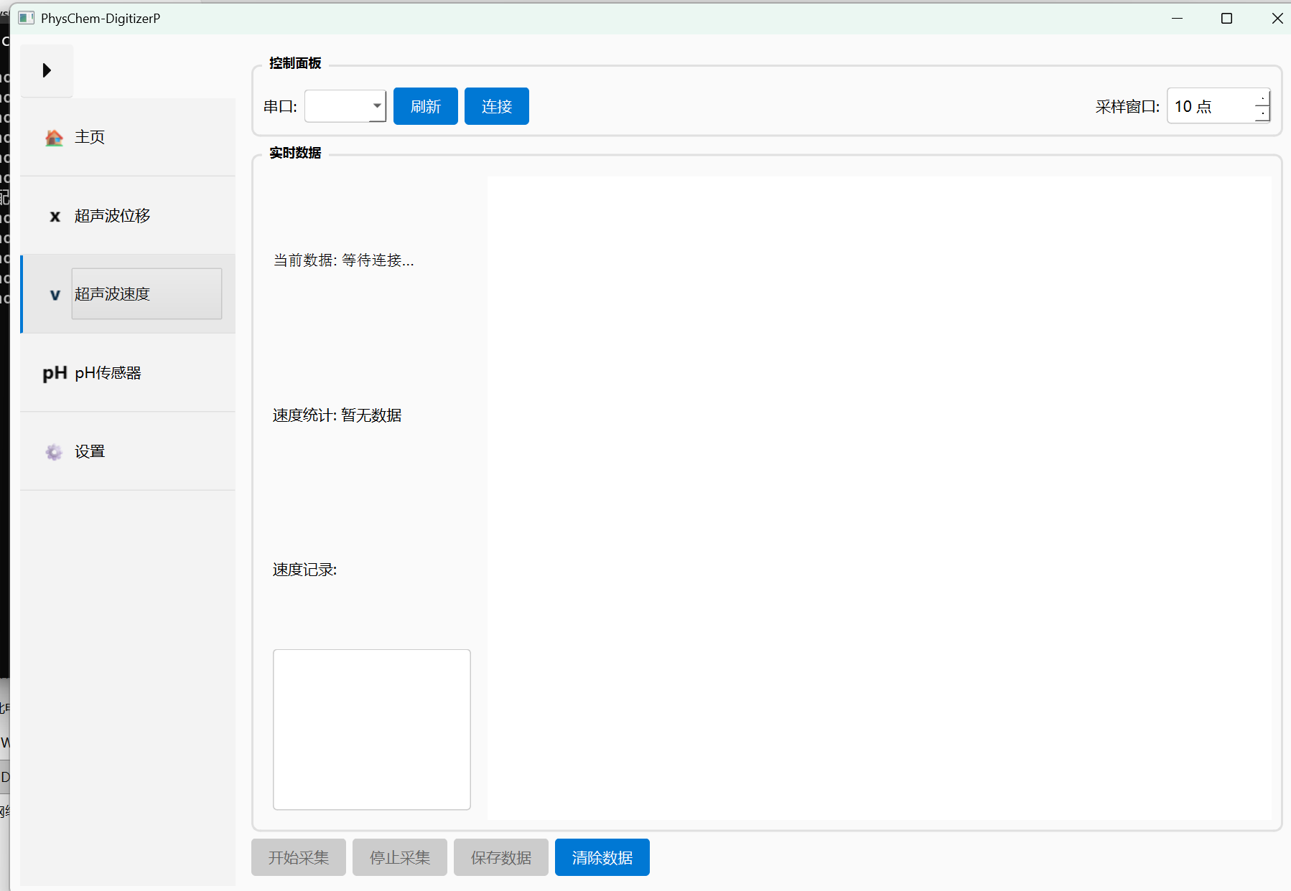
图7 超声波速度测量界面
4.4 pH 值测量
pH 模块配合 SEN0161 电极测量溶液酸碱度。模块提供单点校准与两点校准两种方式：单点校准使用标准缓冲液修正零点偏移；两点校准分别测定两种标准缓冲液读数，由系统计算拟合斜率与截距。校准参数自动保存，下次启动直接生效。测量前建议对电极进行润洗与静置，以保证读数稳定。
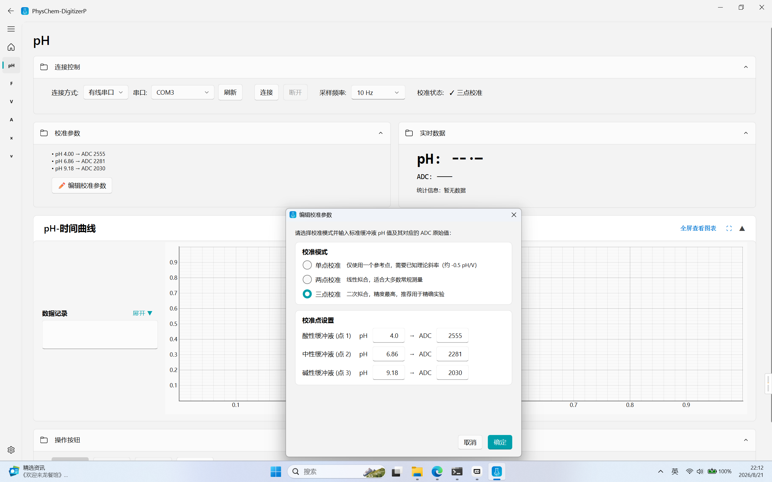
图8 pH 测量界面
4.5 力与质量测量
力/质量模块基于 HX711 称重传感器。测量前执行去皮操作将当前读数置零，再通过已知砝码完成比例校准。模块支持以牛顿或克为单位显示，可实时绘制力随时间变化的曲线，用于探究摩擦力、浮力等实验。
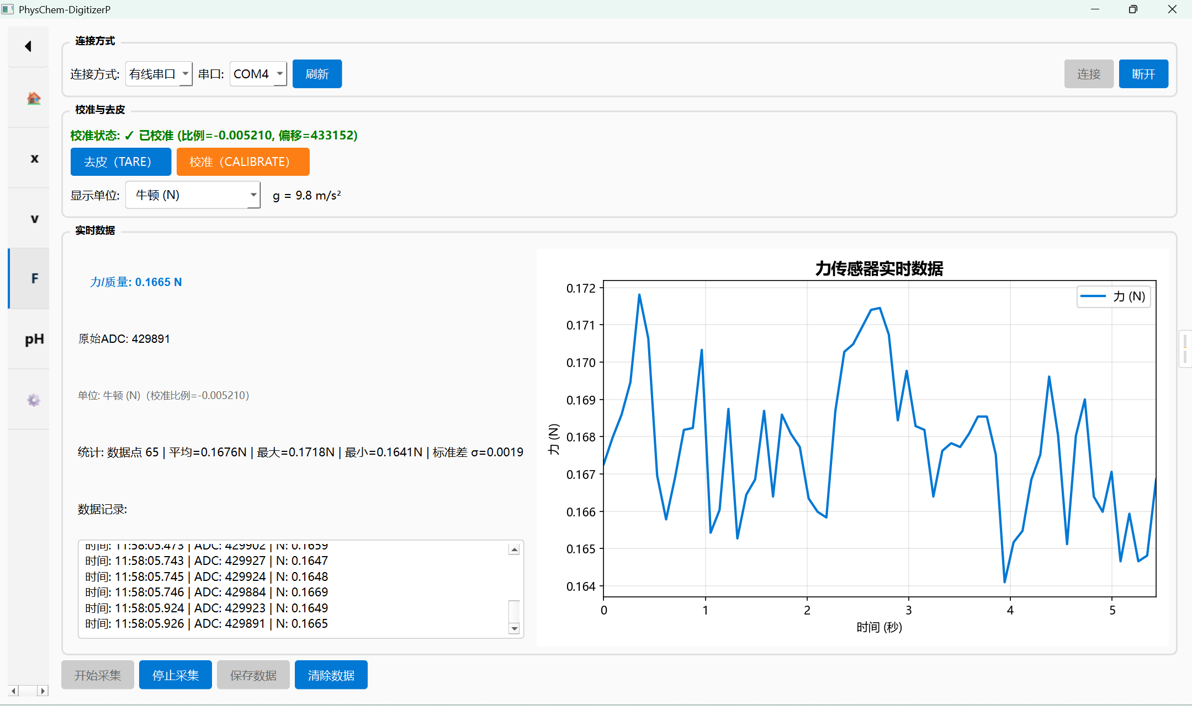
图9 力/质量测量界面
4.6 电压测量
电压模块支持三种硬件方案：使用 ESP32 内置 ADC 直接采样；外接 HX711 二十四位模数转换器获取高分辨率读数；或外接 ADS1115 十六位模数转换器。上位机模块按所选硬件方案切换数据处理方式，适合原电池电压、电路分压等测量场景。
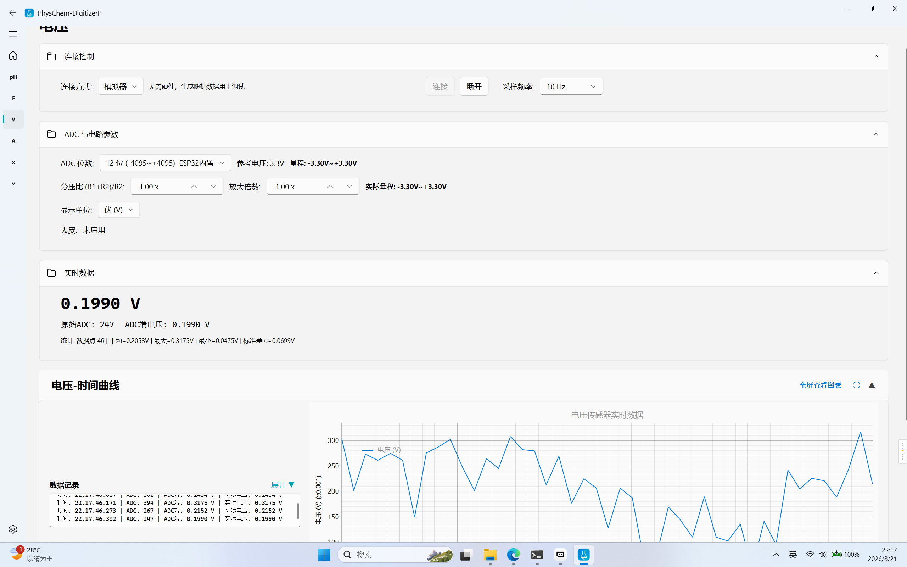
图10 电压测量界面
4.7 电流测量
电流模块基于 ACS712 霍尔电流传感器，提供 5A、20A、30A 三种量程，支持直流与交流测量。首次使用前执行零点校准：在无电流通过时记录传感器零点偏移，后续读数自动扣除。
4.8 图表分析
在 pyqtgraph 绘图引擎下，图表卡左侧提供分析栏，包含以下功能：
（1）视图窗口：可选择显示全部数据范围，或仅显示最近 N 秒的滚动窗口，窗口时长在 0.1 秒至 3 小时之间任意设定；
（2）曲线拟合：提供线性、二次、三次、对数、幂函数五种拟合方式，拟合曲线以同色虚线叠加显示，方程与决定系数 R² 标注在图表左上角，定义域以外的数据点不参与拟合；
（3）离群点剔除：在当前数据基础上重新拟合，自动剔除残差最大的前若干百分比数据点（默认百分之五），支持多级撤销；剔除操作只影响显示与拟合结果，不改动原始数据；
（4）清除离散点：清除拟合时叠加的散点层，重新选择拟合方式即可恢复。
绘图引擎可在设置页随时切换；matplotlib 引擎出图效果较好，但不提供上述分析面板。若所选引擎未安装，程序自动降级到另一可用引擎，两个引擎均未安装时图表区域给出提示，安装后重启即可恢复，采集与保存功能不受影响。
4.9 AI 实验分析
采集到数据后，点击图表卡右上角“AI分析实验”按钮，可填写实验名称、实验目的、实验条件与备注（均为选填），确认后进入对话窗口。每轮提问自动附带当前最新数据与实验参数，可要求模型总结数据趋势、判断异常点、推荐拟合函数、分析误差来源或给出改进建议。
AI 回复以富文本形式渲染，支持标题、列表、粗体、代码、表格与链接。每个传感器模块内置专属系统提示词，描述该测量的原理、数据特征与误差来源，可在对话窗口设置中查看与修改。服务端点、密钥与模型在窗口设置中配置，支持任意 OpenAI 兼容接口。数据仅发送到用户自行配置的服务端点。
4.10 设置
设置页分为外观、图表、数据与配置、运行日志四组。外观组设置主题颜色与界面语言；图表组选择绘图引擎；数据与配置组管理传感器校准参数与导出选项；运行日志组控制日志写盘开关与详细程度。全部设置在退出时自动保存。
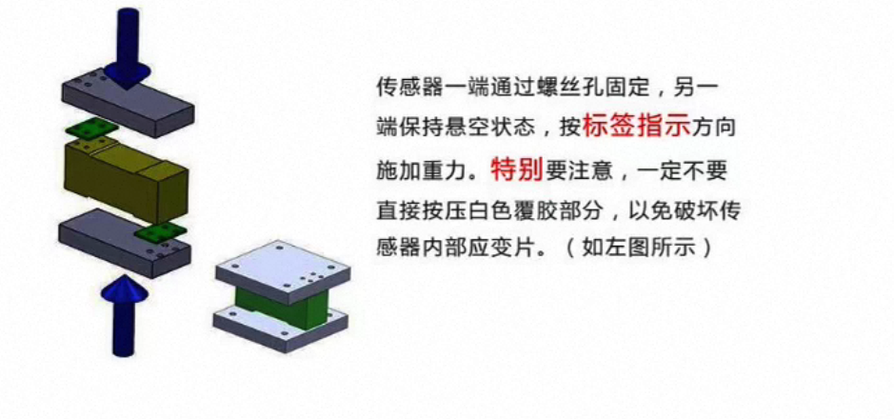
图11 硬件组装注意事项
4.11 运行日志
运行日志始终在控制台显示，内容包括启动信息、模块加载、配置读写、连接与采集状态等。开启写盘开关后，日志同时追加写入项目目录下的 logs.json 文件。日志详细程度分为简略、标准、详细三档：简略档仅记录警告与错误；标准档记录应用事件；详细档额外记录串口原始数据。日志文件最多保留的条数可以设定，超出后自动裁剪最旧记录。
第五章 常见故障与排除方法
使用中如遇问题，可先运行项目附带的串口连接测试工具快速诊断，再对照下表排查。
现象 | 可能原因 | 处理方法
找不到串口 | 驱动未安装或 USB 未连接 | 安装 CH340G/CP210x 驱动后重新插拔 USB
连接后无数据 | 波特率错误或固件未上传 | 确认波特率为 115200，重新烧录固件
数据跳变异常 | 传感器干扰或接线松动 | 检查接线，使传感器远离干扰源
图表区域提示未检测到引擎 | 绘图引擎未安装 | 安装 matplotlib 或 pyqtgraph 后重启
无法连接真实设备 | pyserial 未安装 | 安装 pyserial 后重启，期间可用模拟器模式
需要留存运行记录 | 日志写盘未开启 | 在设置中开启运行日志并用打开日志按钮查看

若以上方法仍不能解决问题，可查看详细档运行日志定位原因，或通过项目主页的问题反馈渠道提交反馈。

